一、程概况

1 | 工程名称 | 水乡苑三期B块安置房及配套工程
2 | 工程地点 | 太湖新城南湖大道与具区路交叉口东侧
3 | 建设单位 | 无锡滨湖经济技术开发区有限公司
4 | 监理单位 | 无锡隆基工程顾问有限公司
5 | 工程范围 | B3-1#、B3-2#、B3-3#楼及地下车库
本工程整个建筑由3幢住宅单体及一个地下车库组成，总建筑面积为3.48万m²。本工程的B3-1#楼建筑层数18层； B3-2#楼建筑层数24层；B3-3#楼建筑层数9层，局部为2层；

二、编制依据
- 《屋面工程技术规范》GB 50345—2004
- 《屋面工程质量验收规范》GB 50207—2002
- 《建筑工程施工质量验收统一标准》GB 50300—2001
- 《CPS-CL反应粘湿铺防水卷材》苏J/T18-2011
- 施工部署
1、防水工程技术质量管理体系
为了加强建筑防水工程的施工管理。项目部成立了以项目经理为组长；生产经理为副组长的防水工程施工领导小组，其构组成、人员编制及责任分工如下：
组 长： （项目经理）—负责组织协调工作
副族长： （生产经 理）—负责现场指挥，监督
组 员： （栋 号 长）—负责现场施工指挥、质量监督工作
（技术 员）—技术总部署、方案编制及交底
2、质量保证体系
以质量生存、求发展是公司的质量方针。我项目部通过认证学习防水工程相关规程、规范、标准，强化质量意识，建立了行之有效的规范化质量管理体系，能够使防水各项工作均处于良好的受控状态。
在施工过程中，我项目部将严格按照相关规程、规范、标准等执行。为完成好本工程的防水工程，根据本工程的特点，我项目部将严格控制的以下质量要点：
(1)防水材料的检验。
A、防水材料须有检验报告及出厂合格证。
B、材料使用前必须经复试合格后方能使用。
(2)制定相关的技术措施，做好工序过程控制。
A、施工前应做好图纸审查工作，将技术关口前移。施工前认真编好作业指导书，做好技术交底。
B、施工过程中严格执行三检制，做好预测预控及全方位的过程控制。
C、做好技术复测及资料整理工作，主要材料及施工过程操作留有痕迹，具有可追溯性。
D、对关键部位及特殊工序要责任到人，从“人、机、料、法”四个方面进行控制。
E、做好各专业接口及预留预埋的专业检查。
四、施工工艺
1、作业条件
- 屋面施工前，应掌握施工图纸设计要求，选择专业防水施工队，编制防水施工方案。
- 屋面施工应按施工工序进行检验，基层表面必须平整、坚实、干燥、清洁，且不得有起沙、开裂、空鼓等缺陷
- 操作机具准备完毕
- 方案准备学习完毕
2、工艺流程
现浇混凝土屋面板 → 素水泥砂浆粘接层 → 1.5厚CPS-CL反应粘 → 石灰隔离层→ 20厚1:2.5水泥砂浆找平层 → 挤塑聚苯乙烯保温板 → 泡沫砼找坡2%→ APP改性沥青防水卷材，厚度》3mm → 3厚白灰砂浆隔离层 → 50厚C30细石混凝土，内配双向6@150钢筋网片
3、第一层 CPS-CL卷材施工要点
(1)基层表面应坚实、平整、干净、并充分湿润无积水。进入施工现场，首先进行基层和节点部位检查，若发现基层有鼓泡、分层、起皮、蜂窝、麻面的必须凿除重新进行修补；阴阳角采用水泥砂浆抹成圆弧形，阴角最小半径50mm，阳角最小半径20mm；然后将基层表面的凸起物、砂浆疙瘩等异物铲除掉；节点部位可用吹风机辅助清理；若基面较干燥，须洒水充分润湿，有明水和积水的要及时扫除。

(2)节点细部处理应按规范要求,对节点部位进行加强处理,如管根边、阴阳角、变形缝、落水口等做加强层处理；管根边用水泥砂浆填实，后浇带设避拉加强层。

①管根边
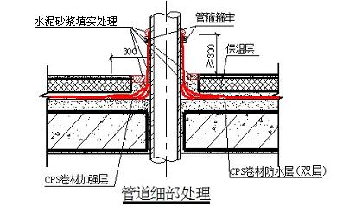
先在管根部做水泥砂浆填实处理，再裁取一块面积略大于管根的基面圆锥台表面积的圆形卷材片，圆形卷材片中心剪出与管径大小相同的圆型刀口做附加层，，在大面铺贴后，于管根处用管箍箍紧，管箍上部卷材与管壁的接口和管根部位再做水泥砂浆填实处理，如下图:

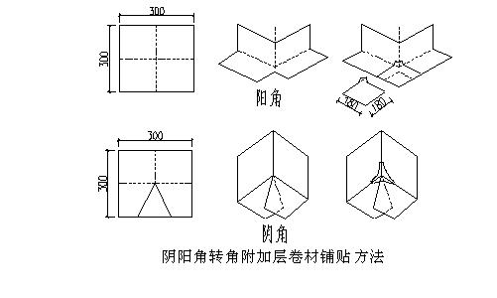
②阴、阳角

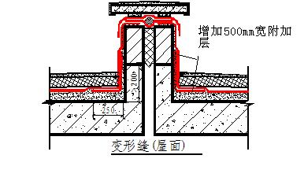
③变形缝

④落水口
垂直落水口：施工前检查落水口和集水面要低于采水屋面或集水沟底面，先将落水口清理干净，然后在落水口周围15cm范围涂刷一道密封膏，割取一块直径比落水口直径大出30cm的圆形CPS双面粘湿铺防水卷材片，以落水口杯周围为界限，裁成“米”字形，并把圆形卷材片底部的隔离纸撕掉，用热风机或喷枪将其加温铺贴在落水口周围基层上，“米”字形三角片向下插入水落口内壁，粘结牢固，并用密封膏封边处理。
水平落水口：施工做法可参照垂直落水口的做法。裁剪一块直径比水落口直径大出300~400mm的圆形卷材片，以水落口杯圆周为界限，裁成“米”字形，在卷材片底面和水落口内壁及四周基层刷涂水泥素浆，将卷材片牢固地粘贴在水落口周围基层上，“米”字形三角片向下插入水落口内壁，粘结牢固，并封边处理。

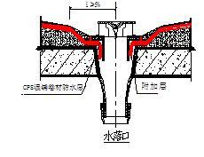
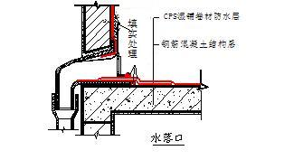

（5）女儿墙、墙体防水构造
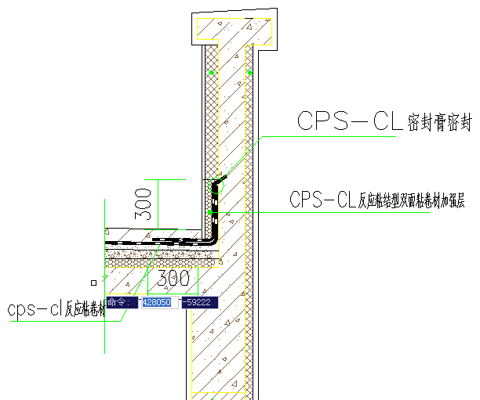

女儿墙防水构造
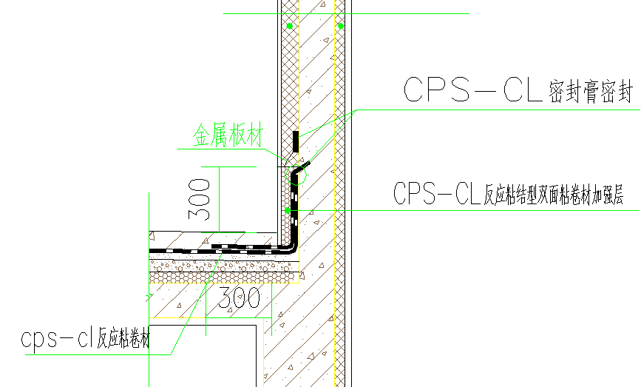

屋面墙体泛水防水构造
（3） 卷材铺贴
按水泥：水=2:1（重量比）。先按比例将水倒入原已备好的拌浆桶（桶的容量见工具准备），再将水泥放入水中，然后加入聚合物建筑胶（保水剂），用电动搅拌机进行搅拌，搅拌时间5分钟以上。
①根据施工现场状况，进行合理定位，确定卷材铺贴方向。屋面依循流水方向从低往高进行卷材试铺；地下室卷材铺贴方向据现场空间而定。
②卷材试铺后，先将要铺贴的卷材剪好，反铺于基面上(即是底部隔离纸朝上)，撕剥去卷材隔离纸。
③其厚度视基层平整情况而定（一般2～3mm厚），刮涂时应注意压实、抹平。在阴角处，应抹成半径为50mm以上的圆角。刮涂水泥素浆的宽度比卷材的长、短边宜各宽出100mm，并在刮涂过程中注意保证平整度。
④将卷材对准基准线试铺，在约5m长处用裁纸刀将隔离纸轻轻划开，注意不要划伤卷材，将未铺开卷材隔离纸从背面缓缓撕开，同时将未铺开卷材沿基准线慢慢向前推铺。边撕隔离纸边铺贴。铺贴好后再将前面试铺的卷材卷回，依上述方法同样粘贴在基层上。
⑤待卷材铺贴完成后，用木抹子、橡胶板或辊筒等从中间向两边刮压并排出空气，使卷材充分满粘于基面上。搭接铺贴下一幅卷材时，将位于下层的卷材搭接部位的隔离纸揭起，将上层卷材对准搭接控制线平整粘贴在下层卷材上，刮压排出空气，充分满粘。
（4）搭接封边、收头密封
直接将上下卷材搭接处的隔离膜撕开，搭接边刮涂（大面积涂刮水泥素浆时同时施工）水泥素浆胶搭接在一起，直接用水泥素浆封口,长、短边搭接宽度：屋面不小于60㎜。
晾放24小时至48小时（具体时间视环境温度而定，一般情况下，温度愈高所需时间愈短）。高温天气下，防水层应防止暴晒，可用遮阳布或其他物品遮盖。
检查所有卷材面有无撕裂、刺穿、气泡情况，维修时将缺陷部位清理干净，并严格按缺陷部位尺寸重新再铺贴卷材，边缝用密封膏封边处理。

4、石灰隔离层
要求表面平整、压实，不得漏点。

- 水泥砂浆找平层
水泥砂浆配合比为；1:2.5。屋面水泥砂浆应加以草袋覆盖和浇水养护，养护时间不得少于14天，浇水次数以能保持砂浆表面始终处于湿润状态。水泥砂浆找平层施工完成28天后，应马上着手进行屋面防水层的施工，以免找平层长时间暴晒而产生裂缝现象，找平层的厚度不应小于20mm，其稠度不应大于35mm，强度等级不应小M15。屋面水泥砂浆找平层表面应平整，用2m直尺检查时，其允许空隙不应大于4mm。并不得有明显的积水现象。

- 挤塑聚苯乙烯保温板铺设
保温板铺装应保证无明显缝隙，且铺装要平整，如不平整需对基层进行处理。

- 泡沫砼找坡
泡沫混凝土浇筑面应做到平整，每三米设置一个标高点，最薄处应保证在60厚。浇筑完成后36H内不宜上人，养护时间为72H。且浇筑时间不应选在下雨天和高温天。

8、APP改性沥青防水卷材
施工要点
（1）、基层处理
①防水基层面（找平层）必须坚硬、平整、干燥、不应有起砂，清除尖利物。
②防水基层面如有缺陷，应在做防水层前修补好，必须涂刷基层处理剂。
③防水基层面不应有冰、雪或积水。

（2）、施工做法
①屋面找平层要求用水泥沙浆压平抹光，其平整度可用2M直尺检查，找平层与直尺间的最大空隙不应超过5㎜。

②热溶施工，清理基层和涂刷处理剂，冷底子油的配比要正确，但冷底子油必须干燥8小时以上，才能进行，APP的施工以防发生火灾，用喷枪加热基层和卷材时，加热要均匀，喷枪距离卷材5cm左右，待卷材熔化后，缓慢地滚铺卷材，进行铺帖。趁卷材尚未冷却时，用铁抹子或其它工具把接缝处理好。再用喷枪均匀细致密封。APP防水卷材的搭接短边宽度不应小于7cm，长边搭接不应小于10cm。防水面不允许有皱拆。空鼓边、翘边、脱层、滑移等缺陷。对边缘及末端头部用粘接复合的方法处理。

③卷材铺贴应按“先高而低、先远后近”的顺序施工。在同等高度大面积，应先铺离上料点较远的部位，对已完工的防水层就不会遭受施工人员的踩踏破坏。卷材防水而铺贴前，应先做好节点处理，附加层铺设以及排水集中部位的处理，以保证工程质量。

9、石灰隔离层
石灰隔离层配比为； 石灰膏:砂=1：4。要求表面平整、压实、抹光。
- 细石混凝土，双向钢筋网片
钢筋网片按双向6@150 绑扎，并在分格缝处断开，钢筋网片保护层厚度不宜小于10mm。分隔缝宽度15mm,按间距3M设置。
混凝土厚度不宜小于50mm厚，不宜小于40mm厚。如过薄，混凝土失水很快，水泥不能充分水化，从而会降低混凝土的抗渗性能。混凝土的面层需重视，要求排水坡度要符合规范要求，混凝土收水后进行二次压光。抹面层时候，严禁洒水、洒干水泥，以防止面层龟裂脱皮降低防水要求。
分隔缝嵌缝前应将分格缝中的杂质、污垢清理干净，然后在缝内及两侧刷或喷冷底子油一遍，待干燥后，用油膏嵌缝并压密实

- 女儿墙边排水沟设置
第二道防水卷材施工后，女儿墙边设置排水沟。排水沟宽度30mm,深度50mm,并在女儿墙边做圆弧，粉光。、

- 注意事项及常见问题
1、CPS反应粘接型湿铺防水卷材铺贴时，在卷材收口处应回刮水泥素浆做为密封材料，以防止立墙收头处水份过快散失。
2、相邻两排卷材的短边接头应相互错开300mm幅宽以上，以免多层接头重叠而使得卷材粘贴不平服。
3、防水层施工完毕后应尽快组织验收，及时隐蔽，不宜长时间暴晒。
4、当卷材在立面施工且片幅较大时，可在边角部位辅以适当的固定措施。
5、在施工中卷材部位受到污染，可用干净的湿布清洁卷材等。
6、叠层铺贴的各层卷材，在天沟与屋面的交接处，应采用叉接法搭接，搭接缝应错开；搭接缝宜留在屋面或天沟侧面，不宜留在沟底。
7、严禁在雪天施工；五级风及其以上时不得施工；环境温度低于5℃时不宜施工。若施工中途下雨、下雪，应做好已铺卷材周边的防护工作。
8、防水层在未做保护层前，不得在防水层上进行其他施工作业或直接堆放物品
9、CPS反应粘接型湿铺防水卷材防水层采用冷作业施工，材料进入工作面后若动用明火（如有钢筋焊接所产生的火星等），则卷材面需设临时保护措施。
10、卷材铺设完成后，要注意后续的保护，钢筋网片要本着轻放的原则，不能在防水层上拖动，以避免对防水层的破坏。
11、绑扎钢筋过程中，如钢筋移动需要使用撬棍时应在其下设木垫板临时保护，以尽量避免破坏防水卷材。
12、施工人员应身着工作服，戴好防护用具，如安全带、安全帽、防护眼镜和防护手套。
13、现场施工人员必须穿软平底鞋，不得穿戴钉鞋，以免损伤卷材和影响表面施工质量。
14、常见问题
步骤 | 质量要求 | 出现问题 | 解决方法
清理基层 | 平整误差不超过5㎜，无起砂现象，保持湿润,无灰尘及尖锐凸出物。 | - 有砂眼孔洞，平整度太差。  - 基面干燥。 | - 用水泥砂浆修补平整基面及砂眼孔洞。  - 基层表面浇水淋湿数遍，浇湿润为准。
细部处理 | 阴阳角、下水口等做加强特殊处理。 | - 卷材加强层未伸入管壁。  - 湿铺法卷材与管壁粘结不牢固。 | - 用干棉纱清理擦拭干净管壁灰尘污渍，在管道四周砂浆面涂刷冷底油。
涂刮水泥素浆 | 最薄处不低于1.5mm，最厚处不大于10mm，均匀、平整，调成腻子状。 | - 涂刮不均匀，不平整，出现小凹凸坑状。  - 水泥素浆涂刮上去立即干燥。 | - 基层多次浇水淋湿。  - 水泥素浆涂刮后，用橡胶板来回滚压基本平整。  - 适当调配聚合物建筑胶的用量。
铺贴卷材 | 平整不起皱，搭接宽度为8㎝，不起泡，不空鼓。 | - 大面积出现空鼓、起泡。  - 搭接不够，水泥油厚度不够。  - 阴阳角空鼓。  - 粘结不牢固。 | - 采用刮板二次赶压，完全排出卷材底部空气。  - 施工好的防水层在两天内应防止暴晒，用遮阳布或其他物品遮盖。  - 适当加厚搭接处水泥素浆厚度。  - 阴阳角水泥素浆适当加厚，以2～3㎜厚为宜。  - 卷材底部粘接面涂刮水泥素浆均匀。  - 铺贴好的防水层在48小时内禁止踩踏。

- 质量要求及验收
1、卷材铺贴应严密，辊压粘结牢固，卷材内不得有气泡、空鼓。
2、铺贴卷材应平整顺直，搭接尺寸准确，不得有扭曲、皱褶。
3、卷材铺贴方向应正确，卷材搭接宽度的允许偏差为-10mm。
4、卷材防水层不得有渗漏或积水现象，防水层不得有破损。
5、卷材防水层所用卷材及其配套材料，必须符合要求。
6、卷材防水层的搭接缝应粘结牢固，密封严密，不得有皱折、翘边和鼓泡等缺陷。
7、节点部位加强处理按规范要求施工。
8、执行标准工作程序,提高工人的工作质量来保证施工质量。
9、施工前认真考察现场,提出合理的施工方法。
10、实行检查,验收制度,确保每道工序的质量和最后工程的质量。
11、要求施工人员严格按所用材料的技术说明和现场技术员指导施工

- 安全保证
- 配备好消防，灭火设备，并按现场实际情况配备相应的消防器材，制定消防

措施及检查制度，设立多级防火责任人，检查发现问题和隐患，限期改正。

- 施工前要坚持防火安全交底制度，严禁在易燃易爆物品附近焊接，生火及吸

烟，施工时应保持通风，禁止在封闭环境中施工，做好防毒防火措施。

- 凡进入现场的一切人员，应穿工作服，戴好安全帽、口罩、手套、帆布脚盖

等劳保用品，进行劳动保护，并应遵守项目部的统一安排及管理，服从项目部的

有关章制度。

八、文明施工
1、施工现场管理人员、工人应戴不同颜色的安全帽。
2、控制施工噪声，尽量做到施工不扰民；
3、现场要做到文明、整洁，垃圾、杂物应及时清扫并倒放到指定地点，不得随地乱倒乱扔；
4、施工时所用的工具、机械和管线及其它材料应按管理人员所指定的区域、位置摆放整齐，不得乱摆放，影响车辆出入与人员通行。
5、 根据施工现场实际情况，操作工人每日下班前，都必须将自身操作环境进行清理，做到工完场清。

水乡苑拆迁安置区三期
B3地块1-3号楼

屋

面

防

水

施

工

方

案

